ГУАП

КАФЕДРА № 43

ОТЧЕТ   
ЗАЩИЩЕН С ОЦЕНКОЙ

ПРЕПОДАВАТЕЛЬ

|  |  |  |  |  |
| --- | --- | --- | --- | --- |
| Старший преподаватель |  |  |  | Н.А. Соловьева |
| должность, уч. степень, звание |  | подпись, дата |  | инициалы, фамилия |

|  |
| --- |
| ОТЧЕТ О ЛАБОРАТОРНОЙ РАБОТЕ №4  Клиентские языки сценариев. Javascript |
| по дисциплине: Web-технологии |
|  |
|  |

РАБОТУ ВЫПОЛНИЛ

|  |  |  |  |  |  |
| --- | --- | --- | --- | --- | --- |
| СТУДЕНТ ГР. | 4134к |  |  |  | Шумков Д.В. |
|  |  |  | подпись, дата |  | инициалы, фамилия |

Санкт-Петербург

2024

**Цель работы:** получение опыта написания и применения функций на языке javascript.

**Задание:**

Часы, в которых часы, минуты и секунды показываются после нажатия на соответствующие кнопки.





|  |  |  |
| --- | --- | --- |
| Название функции | Обработчик | Описание |
| authorInfoButton | authorInfo.js | Показывает информацию об авторе |
| showFullTimeButton | showTime.js | Показывает полное текущее время |
| showHourButton | showTime.js | Показывает текущие часы |
| showMinuteButton | showTime.js | Показывает текущие минуты |
| showSecondButton | showTime.js | Показывает текущие секунды |
| changeColorButton | changeColor.js | Изменяет цвет хедера |
| changeSizeButton | changeSize.js | Изменяет размер логотипа |
| addEmptyRowButton | tableButton.js | Добавляет пустую строку в таблицу |

**showTime.js**

function displayTime() {

var currentTime = new Date();

var hours = currentTime.getHours();

var minutes = currentTime.getMinutes();

var seconds = currentTime.getSeconds();

return "Текущее время: " + hours + ":" + minutes + ":" + seconds;

}

document.getElementById("showHourButton").addEventListener("click", function() {

var currentTime = new Date();

var hours = currentTime.getHours();

alert("Текущее время (часы): " + hours);

});

document.getElementById("showMinuteButton").addEventListener("click", function() {

var currentTime = new Date();

var minutes = currentTime.getMinutes();

alert("Текущее время (минуты): " + minutes);

});

document.getElementById("showSecondButton").addEventListener("click", function() {

var currentTime = new Date();

var seconds = currentTime.getSeconds();

alert("Текущее время (секунды): " + seconds);

});

document.getElementById("showFullTimeButton").addEventListener("click", function() {

var fullTime = displayTime();

alert(fullTime);

});

**changeColor.js**

document.getElementById("changeColorButton").addEventListener("click", function() {

var element = document.getElementById("header");

element.style.backgroundColor = "PapayaWhip";

});

**changeSize.js**

document.getElementById("changeSizeButton").addEventListener("click", function() {

var logo = document.getElementById("header").getElementsByTagName("img")[0];

logo.style.width = "100px";

logo.style.height = "75px";

});

**tableButton.js**

document.getElementById("addEmptyRowButton").addEventListener("click", function() {

var table = document.querySelector("#table table tbody");

var newRow = table.insertRow();

for (var i = 0; i < 4; i++) {

newRow.insertCell();

}

});

При нажатии на кнопку информации

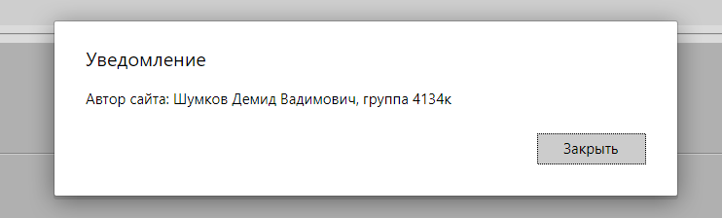

При нажатии на кнопку времени

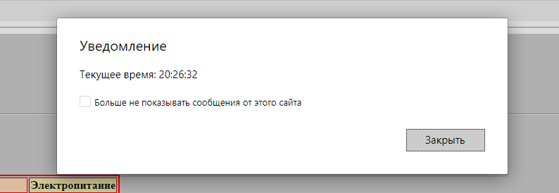

При нажатии кнопку изменения цвета

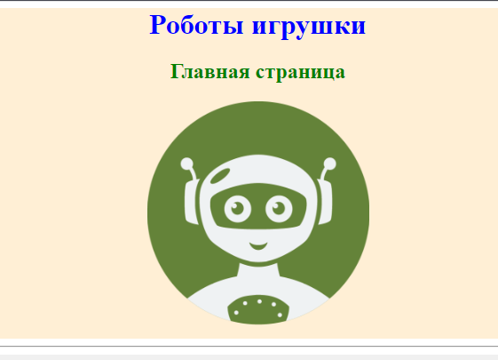

При нажатии кнопки изменения размера

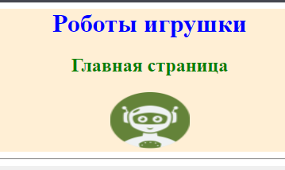

Добавление нескольких пустых строчек в таблицу

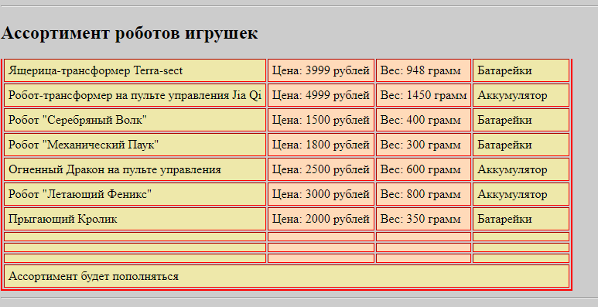

HTML код

<head>

<meta charset="UTF-8">

<meta name="keywords" content="роботы, игрушки, робототехника, развлечения">

<meta name="author" content="Демид Шумков">

<meta name="description" content="Сайт о роботах игрушках">

<title>Роботы игрушки</title>

<link rel="stylesheet" href="styles.css">

<style>

#footer{

padding: 10px;

text-align: center;

}

</style>

</head>

<body>

<div id="header" style="text-align: center;">

<h1>Роботы игрушки</h1>

<h2>Главная страница</h2>

<img src="logo.png" alt="Картинка сайта">

</div>

<hr>

<div id="info">

<h1>Приветствие</h1>

<p>Добро пожаловать на наш сайт о захватывающем мире роботов-игрушек! Мы - команда энтузиастов, которые увлечены миром технологий и фантазии. Наш сайт представляет собой уникальное место, где вы сможете погрузиться в захватывающий мир робототехники и развлечений.</p>

<p>Роботы-игрушки уже давно не являются просто детскими игрушками. Они стали настоящими технологическими чудесами, способными удивить и вдохновить как детей, так и взрослых. На нашем сайте вы найдете разнообразные модели роботов-игрушек: от умных роботов, способных обучаться и взаимодействовать с окружающей средой, до забавных роботов-подружек для самых маленьких.</p>

<p>На нашем сайте вы найдете обзоры самых популярных моделей роботов-игрушек, а также советы по выбору и использованию этих удивительных устройств. Мы регулярно обновляем информацию о новинках рынка и делимся интересными фактами и идеями по использованию роботов-игрушек в повседневной жизни.</p>

<p>Не упустите шанс окунуться в увлекательный мир роботов-игрушек вместе с нами! Приглашаем вас и ваших детей на наш сайт, где каждый найдет что-то увлекательное и вдохновляющее!</p>

</div>

<hr>

<div id="menu">

<h2>Навигация по страницам</h2>

<div id="links">

<a href="index.html">Главная страница</a> |

<a href="html5.html">HTML5 страница</a> |

<a href="sources.html">Использованные источники</a>

</div>

<hr>

<h2>Ассортимент роботов игрушек</h2>

<div id="table">

<table border="1" style="border: 2px solid red;">

<caption>Характеристики роботов-игрушек</caption>

<colgroup>

<col style="background-color: PaleGoldenrod;">

<col span="2" style="background-color: PeachPuff;">

<col style="background-color: PaleGoldenrod;">

<thead>

<tr>

<th>Название робота</th>

<th colspan="2">Характеристики</th>

<th>Электропитание</th>

</tr>

</thead>

<tfoot>

<tr>

<td colspan="4">Ассортимент будет пополняться</td>

</tr>

</tfoot>

<tbody>

<tr>

<td><img src="table_image.png" alt="Изображение"><br>Робот «Черный Дракон» SharkToys</td>

<td>Цена: 2000 рублей</td>

<td>Вес: 350 грамм</td>

<td>Батарейки</td>

</tr>

<tr>

<td>Ящерица-трансформер Terra-sect</td>

<td>Цена: 3999 рублей</td>

<td>Вес: 948 грамм</td>

<td>Батарейки</td>

</tr>

<tr>

<td>Робот-трансформер на пульте управления Jia Qi</td>

<td>Цена: 4999 рублей</td>

<td>Вес: 1450 грамм</td>

<td>Аккумулятор</td>

</tr>

<tr>

<td>Робот "Серебряный Волк"</td>

<td>Цена: 1500 рублей</td>

<td>Вес: 400 грамм</td>

<td>Батарейки</td>

</tr>

<tr>

<td>Робот "Механический Паук"</td>

<td>Цена: 1800 рублей</td>

<td>Вес: 300 грамм</td>

<td>Батарейки</td>

</tr>

<tr>

<td>Огненный Дракон на пульте управления</td>

<td>Цена: 2500 рублей</td>

<td>Вес: 600 грамм</td>

<td>Аккумулятор</td>

</tr>

<tr>

<td>Робот "Летающий Феникс"</td>

<td>Цена: 3000 рублей</td>

<td>Вес: 800 грамм</td>

<td>Аккумулятор</td>

</tr>

<tr>

<td>Прыгающий Кролик</td>

<td>Цена: 2000 рублей</td>

<td>Вес: 350 грамм</td>

<td>Батарейки</td>

</tr>

</tbody>

</table>

</div>

<hr>

<h2>Вам будет интересно</h2>

<div id="list">

<ol type="I">

<li>Примеры использования роботов-игрушек в различных сферах:

<ol>

<li>Образование и наука</li>

<li>Развлечение и развлекательная индустрия</li>

</ol>

</li>

<li>Роль роботов-игрушек в развитии детей:

<ol>

<li>Развитие творческого мышления</li>

<li>Обучение основам программирования и инженерии</li>

</ol>

</li>

<li>Технологии в робототехнике:

<ol>

<li>Использование искусственного интеллекта в роботах-игрушках</li>

<li>Распознавание голоса и лица</li>

<li>Сенсоры и датчики в роботах-игрушках</li>

</ol>

</li>

</ol>

</div>

</div>

<hr>

<div id="footer" class="gradient">

<p>2024 Роботы игрушки. </p>

</div>

<button id="authorInfoButton">Показать информацию об авторе</button>

<button id="showFullTimeButton">Показать полное текущее время</button>

<button id="showHourButton">Показать текущее время (часы)</button>

<button id="showMinuteButton">Показать текущее время (минуты)</button>

<button id="showSecondButton">Показать текущее время (секунды)</button>

<button id="changeColorButton">Изменить цвет</button>

<button id="changeSizeButton">Изменить размер</button>

<button id="addEmptyRowButton">Добавить строку в таблицу</button>

<script src="authorInfo.js"></script>

<script src="tableButton.js"></script>

<script src="showTime.js"></script>

<script src="changeColor.js"></script>

<script src="changeSize.js"></script>

</body>

</html>

Вывод: я получил опыт написания и применения функций на языке JavaScript